|  |  |
| --- | --- |
| ICS | 65.020.20 |
| CCS | |  | | --- | | D:\000000部门项目\09标准化插件开发\程序源代码\StandardEditor_ShanDongKeXieYuan\团标首页面字母T.pngD:\000000部门项目\09标准化插件开发\程序源代码\StandardEditor_ShanDongKeXieYuan\团标首页面字母T后面的反斜杠.png GXAS |   B 05 |

团体标准 团体标准

T/GXAS XXXX—XXXX

葡萄嫩芽嫁接快速繁育技术规程

Technical code for rapid propagation of grapevine by young shoot grafting

XXXX - XX - XX发布

XXXX - XX - XX实施

广西标准化协会  发布

目次

[前言 II](#_Toc208432959)

[1 范围 1](#_Toc208432960)

[2 规范性引用文件 1](#_Toc208432961)

[3 术语和定义 1](#_Toc208432962)

[4 苗圃地选择与建立 1](#_Toc208432963)

[5 砧木培育 1](#_Toc208432964)

[5.1 品种选择 1](#_Toc208432965)

[5.2 砧木采集 1](#_Toc208432966)

[5.3 砧木处理 1](#_Toc208432967)

[5.4 扦插 2](#_Toc208432968)

[5.5 移栽 2](#_Toc208432969)

[5.6 苗期管理 2](#_Toc208432970)

[5.7 砧木苗规格 2](#_Toc208432971)

[6 接穗嫩芽选择 3](#_Toc208432972)

[6.1 母树选择 3](#_Toc208432973)

[6.2 嫩芽采集 3](#_Toc208432974)

[7 嫁接 3](#_Toc208432975)

[7.1 嫁接工具 3](#_Toc208432976)

[7.2 嫁接时间 3](#_Toc208432977)

[7.3 嫁接方法 3](#_Toc208432978)

[7.4 嫁接后管理 3](#_Toc208432979)

[8 苗木出圃 3](#_Toc208432980)

[8.1 出圃时间 3](#_Toc208432981)

[8.2 苗木质量、检验及包装 3](#_Toc208432982)

[9 生产档案 4](#_Toc208432983)

[附录A（资料性） 葡萄嫩芽嫁接砧木、接穗图示 5](#_Toc208432984)

[附录B（资料性） 葡萄嫩芽嫁接劈接法图示 7](#_Toc208432985)

1. 前言

本文件参照GB/T 1.1—2020《标准化工作导则 第1部分：标准化文件的结构和起草规则》的规定起草。

请注意本文件的某些内容可能涉及专利。本文件的发布机构不承担识别专利的责任。

本文件由广西园艺学会提出、归口并宣贯。

本文件起草单位：广西大学、广西真诚农业有限公司、广西壮族自治区农业科学院、广西特色作物研究院。

本文件主要起草人：王博、曹雄军、白扬、何建军、廖永峰、韩佳宇、周思泓、何洁萍、谢蜀豫、贾海锋、黄小云、莫杰、李雪莲、陆丽、宋雅琴、梁晓文、彭小博、白先进。

葡萄嫩芽嫁接快速繁育技术规程

* 1. 范围

本文件界定了嫩芽嫁接的术语和定义，确立了葡萄嫩芽嫁接快速繁育的程序，规定了苗圃地选择与建立、砧木培育、接穗嫩芽选择、嫁接、苗木出圃等阶段的操作指示，描述了繁育过程信息的追溯方法。

本文件适用于葡萄嫩芽嫁接的快速繁育。

* 1. 规范性引用文件

下列文件中的内容通过文中的规范性引用而构成本文件必不可少的条款。其中，注日期的引用文件，仅该日期对应的版本适用于本文件；不注日期的引用文件，其最新版本（包括所有的修改单）适用于本文件。

GB/T 42478 农产品生产档案记载规范

NY 469 葡萄苗木

NY/T 1843 葡萄无病毒母本树和苗木

NY/T 2379 葡萄苗木繁育技术规程

NY/T 3413 葡萄病虫害防治技术规程

* 1. 术语和定义

下列术语和定义适用于本文件。

嫩芽嫁接 young shoot grafting

以未木质化枝梢上的嫩芽为接穗进行嫁接的繁殖方法。

* 1. 苗圃地选择与建立

选择无检疫性和危害性病虫害、交通便利、背风向阳、地势平坦、灌排条件良好的区域作为育苗场地，建立单栋跨度6m～8m，并配备温度和湿度调控设备等水电配套的连栋避雨大棚。

* 1. 砧木培育
     1. 品种选择

选择与主栽品种亲和力强，对栽培区环境条件有较好适应性的砧木品种。

* + 1. 砧木采集

选择葡萄母树应符合NY/T 1843的规定，在砧木母树生长期新梢长至7片叶时摘心，摘心一周后采集单芽枝段作为扦插种条。

* + 1. 砧木处理

种条剪取后将基部浸入清水中浸泡12h～24h，扦插前，将浸泡好的种条基部3cm～5cm放入200mg/L萘乙酸或萘乙酸（50mg/L～100mg/L）+吲哚丁酸（50mg/L～100mg/L）的生根剂中速蘸3s～5s取出，备用。

* + 1. 扦插
       1. 苗床准备

在砧木扦插促生根培养场地和成苗培育区，分别准备宽1.2m～1.5m、高0.7m～0.8m的钢管架或其他材质架子为苗床，步道宽0.8m～1.0m。

* + - 1. 育苗盘选择

选择深4.5cm、上孔径4.5cm×4.5cm、下孔径2cm×2cm的50孔营养盘作为育苗盘。

* + - 1. 基质装填与消毒

基质以质量比为（2～3）：1：1的椰糠：蛭石：珍珠岩组成，装填时以装平育苗盘口为宜，移栽前2d用0.3％高锰酸钾溶液对基质进行消毒。

* + - 1. 扦插时间

宜为3月至7月。

* + - 1. 扦插方法

将催根好的种条扦插入育苗盘中，再将育苗盘置于苗床上，苗床大棚温度控制在25℃～35℃，空气湿度80％以上。

* + - 1. 炼苗

2周后开始间隔降低空气湿度至70％炼苗，每天白天对苗床进行通风，晚上密封苗床大棚。

* + 1. 移栽
       1. 营养土准备

营养土由基质和混合肥组成，每1000L基质混合10kg～15kg混合肥，其原料及组成分别如下：

1. 基质由质量比为3：2：1：1的泥炭土：椰糠：蛭石：珍珠岩组成；
2. 混合肥为氮磷钾配比14-12-14的缓释型肥料。
   * + 1. 营养杯选择

选择容器口径为10cm～12cm、高18cm～20cm的无纺布袋或打孔聚乙烯育苗专用薄膜袋作为营养杯。

* + - 1. 移栽时间

炼苗5d后移栽

* + - 1. 移栽方法

营养杯中先填入1/3体积的基质，将营养盘中的幼苗移至营养杯后，用基质填充至营养杯90％体积，后转移至成苗培育区的苗床上。

* + 1. 苗期管理

移栽转移至成苗培育区的苗床后马上淋透一次定根水，其后每天灌水，3d～5d后施加一次复合肥（15-15-15），每株2g～3g；1个月后即可嫁接。

* + 1. 砧木苗规格

选择苗高≥20cm，茎粗0.25cm～0.3cm的容器苗作为砧木，见附录A.1。

* 1. 接穗嫩芽选择
     1. 母树选择

选择葡萄母树应符合NY/T 1843的规定。

* + 1. 嫩芽采集

母树新梢长到5～6片叶时，采集梢尖2～3节位的嫩芽及其下未木质化的单芽枝段作为接穗，嫩芽接穗图见附录A.2。

* 1. 嫁接
     1. 嫁接工具

主要配备嫁接刀、嫁接夹子等。

* + 1. 嫁接时间

宜为3月下旬至8月下旬。

* + 1. 嫁接方法

采用劈接法进行嫁接，嫁接时用小夹子固定，嫁接过程要求快速完成，砧木的嫁接口在枝条未木质化的部位。葡萄嫩芽嫁接劈接法图示见附录B，操作步骤如下：

1. 切砧木：砧木留4片叶剪除生长点，茎剪口中间位置用嫁接刀垂直劈开，切口长1.0cm～1.2cm；
2. 削接穗：接穗底部削成楔形；削面长度1.1cm～1.3cm；
3. 接合：接穗削好后迅速插入砧木剪口后对齐形成层其中一侧；
4. 固定：用小夹子固定，使两者削面紧密相贴。小夹子径粗0.2cm～0.3cm。嫁接好的苗木见附录A.3
   * 1. 嫁接后管理
        1. 温湿度管理

嫁接后的苗木移至育苗床进行保湿，温度控制在25℃～35℃，空气湿度80％以上，一周后嫁接口开始愈合，顶芽开始吸水恢复，嫁接20d后即可移出保湿育苗床，嫁接20d～30d后可解除夹子固定，转移至避雨棚中进行管理。见附录A.4。

* + - 1. 水肥管理

期间每天灌水，3d～5d后给一次复合肥（15-15-15），复合肥每株2g～3g；1个月后接穗长至5～6片叶时即可成苗。

* + - 1. 主要病虫害防治

主要病害有霜霉病、白粉病等，主要虫害有蓟马和蛾类幼虫等危害，防治方法按照NY/T 3413执行。

* 1. 苗木出圃
     1. 出圃时间

嫁接后20d～30d即可出圃。

* + 1. 苗木质量、检验及包装

应符合NY 469、NY/T 2379的规定。

* 1. 生产档案

应符合GB/T 42478的要求。

2. （资料性）  
   葡萄嫩芽嫁接砧木、接穗图示

达到嫁接标准的砧木苗见图A.1；嫁接接穗的采集和处理见图A.2；嫁接好的苗木见图A.3；避雨棚中待出圃的苗木见图A.4。

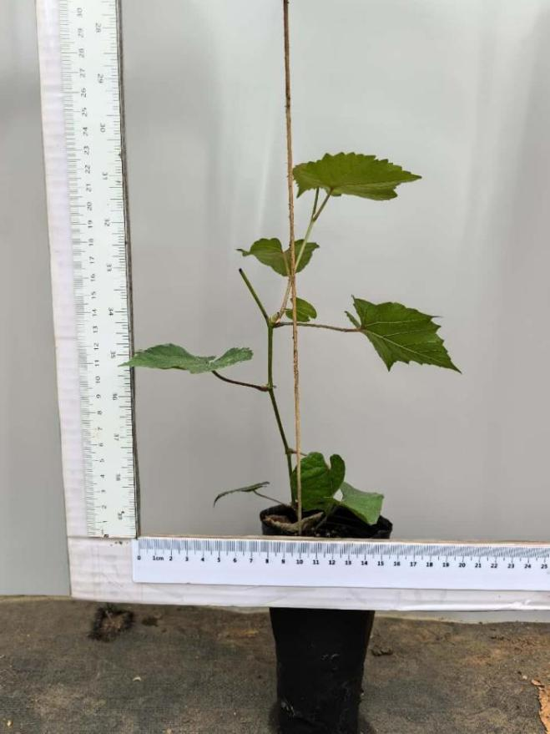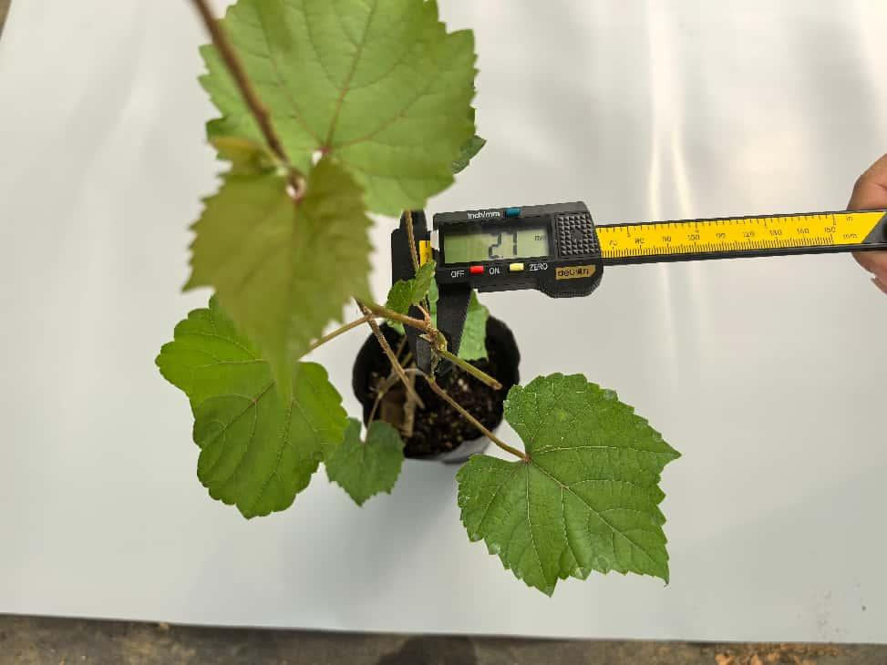

* 1. 达到嫁接标准的砧木苗

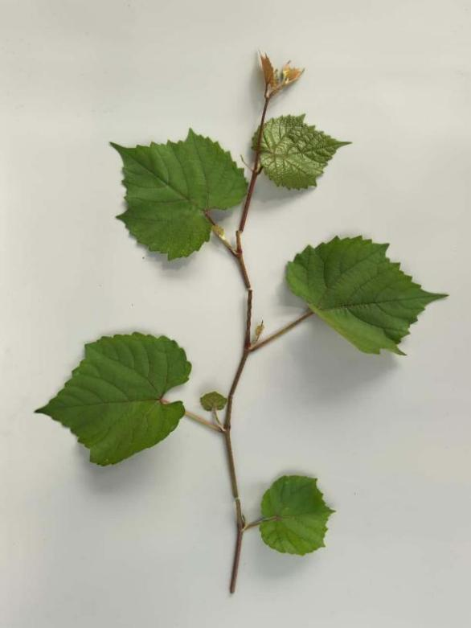 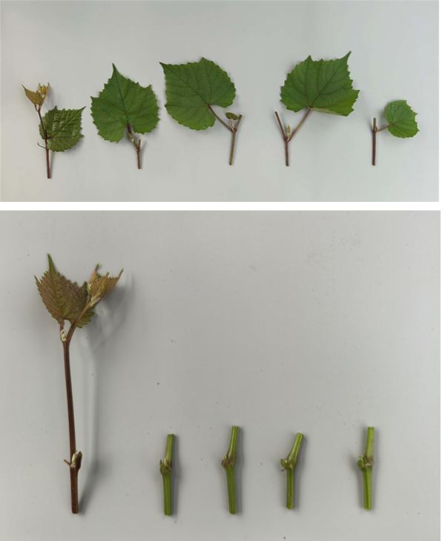

* 1. 嫁接接穗的采集和处理

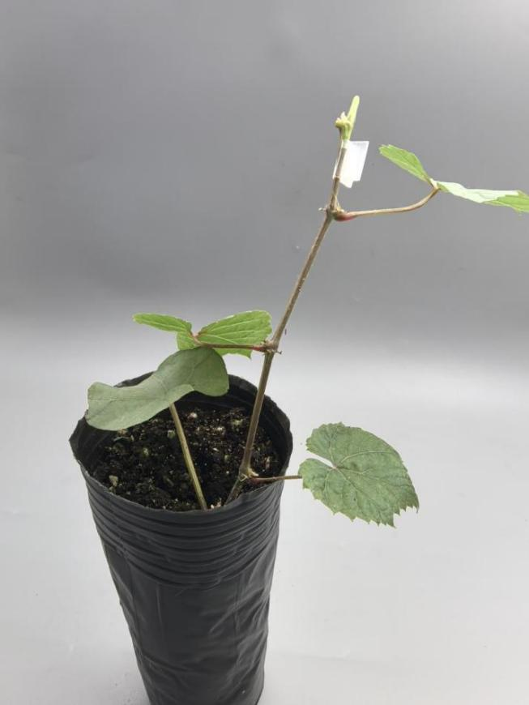

* 1. 嫁接好的苗木

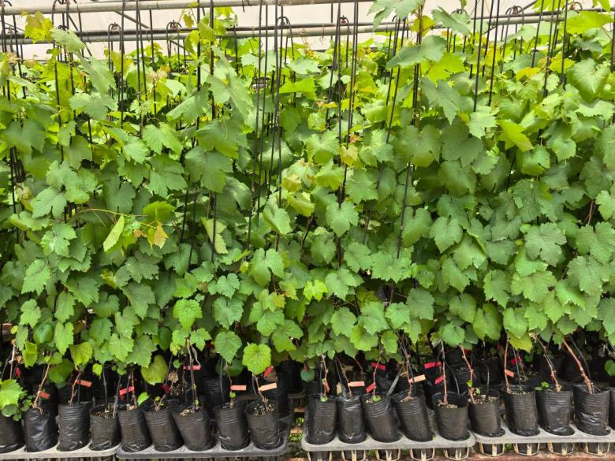

* 1. 避雨棚中待出圃的苗木

1. （资料性）  
   葡萄嫩芽嫁接劈接法图示

葡萄嫩芽嫁接劈接法切砧木见图B.1；削接穗见图B.2；砧木和接穗接合见图B.3；嫁接口夹子固定见图B.4。

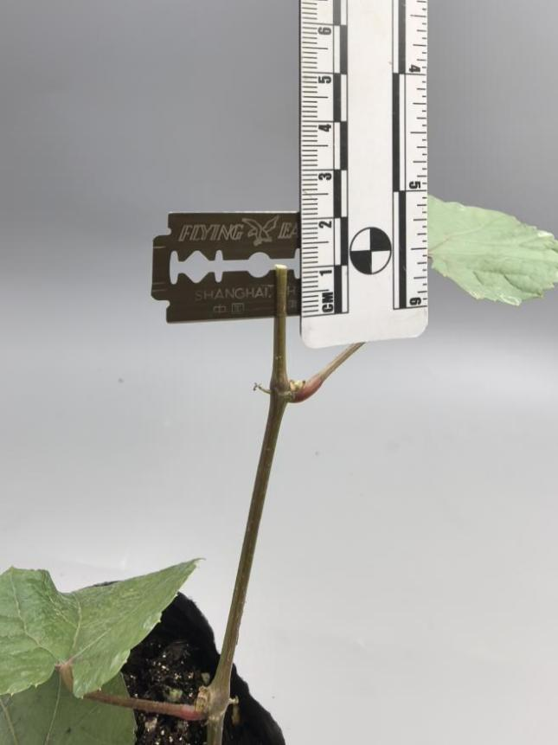

* 1. 切砧木

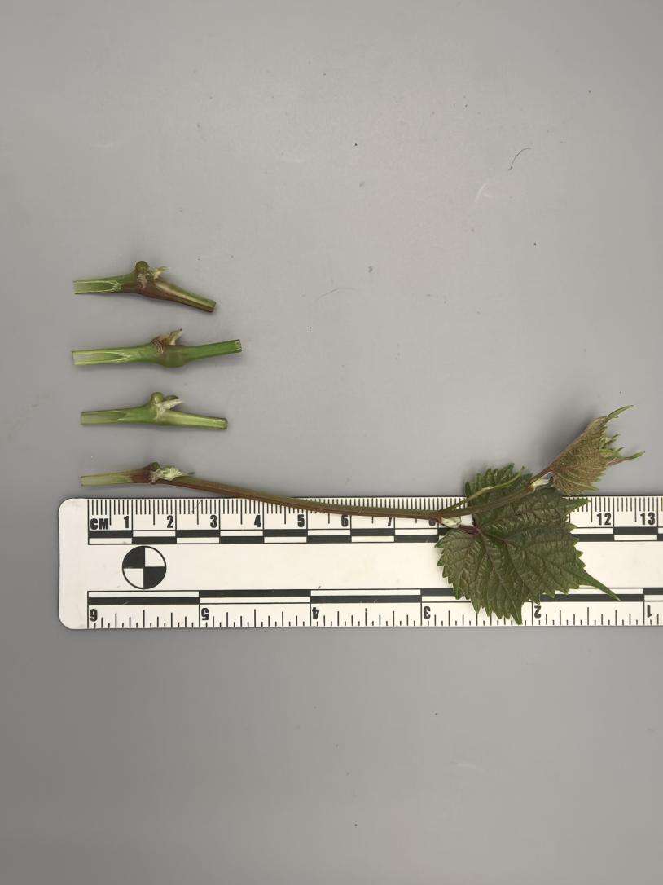

* 1. 削接穗

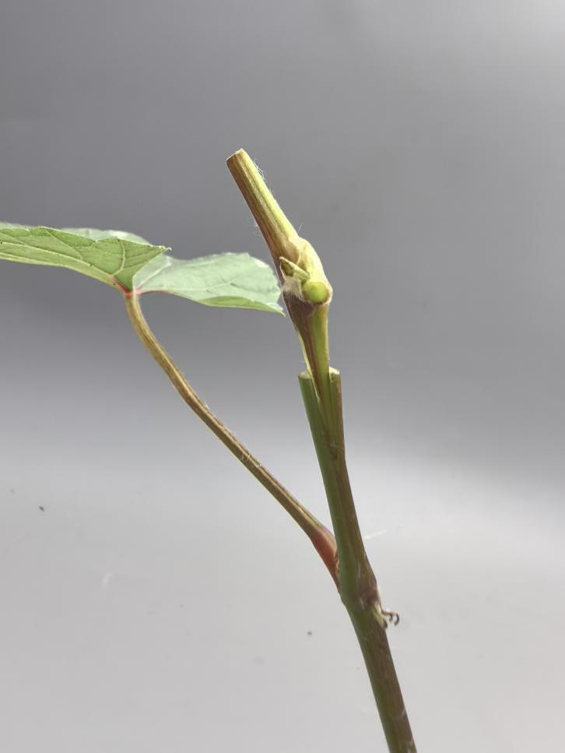

* 1. 砧木和接穗接合

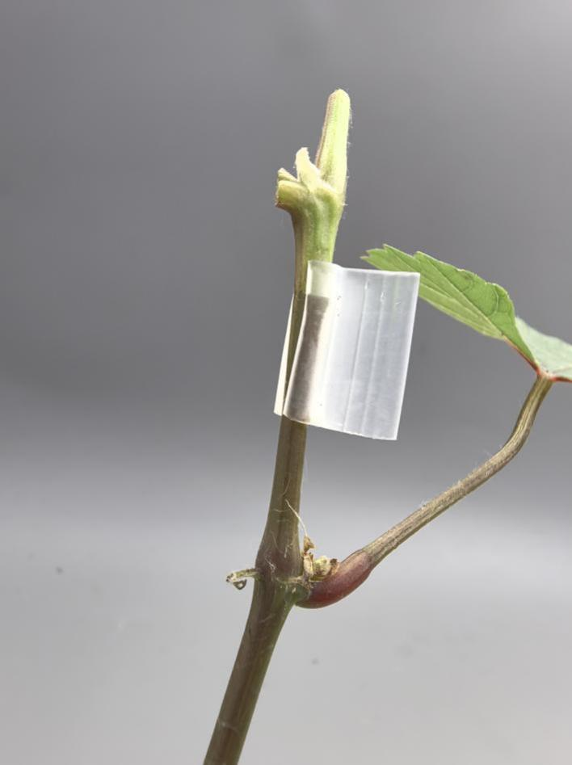

* 1. 嫁接口夹子固定

